**CNMTPTPM**

**ĐỒ ÁN CUỐI KỲ**

Đề tài: Forest Network

Điểm tự đánh giá: 4.5đ (Light-app 7.5đ\*0.6)

Hosting: <https://secret-journey-21448.herokuapp.com>

Video demo: <https://youtu.be/23Chm6VWQY0>

Github: <https://github.com/ttnhon/cnmptpm-dack>

C:\Users\tdqua_000\Dropbox\SS-Slides\DeCuong-CDIO\Template CDIO v4.2\Templates\Hinh anh\LogoTruong.png

CNPTPTPM

Khoa Công nghệ thông tin

Đại học Khoa học tự nhiên TP HCM

Table of Contents

[2 Thông tin cá nhân 4](#_Toc533701741)

[3 Các chức năng đạt được 4](#_Toc533701742)

[3.1 Đăng nhập/Đăng xuất 4](#_Toc533701743)

[3.1.1 Đăng nhập bằng khóa bí mật 4](#_Toc533701744)

[3.1.2 Lưu thông tin đăng nhập trong local storage 6](#_Toc533701745)

[3.1.3 Đăng xuất: xóa thông tin trong local storage, quay trở lại trang đăng nhập 6](#_Toc533701746)

[3.2 Trang cá nhân 6](#_Toc533701747)

[3.2.1 Hiển thị thông tin cá nhân 6](#_Toc533701748)

[3.2.2 Hiển thị dòng thời gian và các tương tác (bình luận, phản ứng), xem chi tiết bài viết 6](#_Toc533701749)

[3.2.3 Đăng bài viết mới 8](#_Toc533701750)

[3.2.4 Chuyển khoản 9](#_Toc533701751)

[3.2.5 Cập nhật ảnh đại diện 9](#_Toc533701752)

[3.2.6 Cập nhật tên hiển thị 10](#_Toc533701753)

[3.2.7 Thêm xóa người trong danh sách theo dõi 11](#_Toc533701754)

[3.2.8 Tạo tài khoản mới 12](#_Toc533701755)

[3.2.9 Tương tác trên bài viết (bình luận, phản ứng) 13](#_Toc533701756)

[3.3 Lịch sử giao dịch 14](#_Toc533701757)

[3.3.1 Hiển thị lịch sử giao dịch 14](#_Toc533701758)

[3.4 Dòng thời gian 14](#_Toc533701759)

[3.4.1 Hiển thị các hoạt động công cộng và tương tác 14](#_Toc533701760)

[3.4.2 Tự động tải các hoạt động trước đó khi kéo đến cuối trang 16](#_Toc533701761)

[3.4.3 Tương tác trên hoạt động (bình luận, phản ứng) 17](#_Toc533701762)

[3.5 Thông báo 17](#_Toc533701763)

[3.5.1 Giao dịch thất bại 17](#_Toc533701764)

[3.5.2 Tăng giảm số dư 17](#_Toc533701765)

[3.6 Hosting 17](#_Toc533701766)

[3.7 Tìm kiếm người dùng bằng public key 17](#_Toc533701767)

[4 Bảng phân công công việc 18](#_Toc533701768)

[5 Điểm tự đánh giá 18](#_Toc533701769)

# Thông tin cá nhân

|  |  |  |  |
| --- | --- | --- | --- |
| **STT** | **Họ tên** | **MSSV** | **Email** |
| 1 | Trương Thành Nhơn | 1512389 | ttnhon0404@gmail.com |
| 2 | Đỗ Hồng Phúc | 1512402 |  |
| 3 | Nguyễn Văn Phúc | 1512405 |  |

# Các chức năng đạt được

## Đăng nhập/Đăng xuất

### Đăng nhập bằng khóa bí mật

* Màn hình đăng nhập:

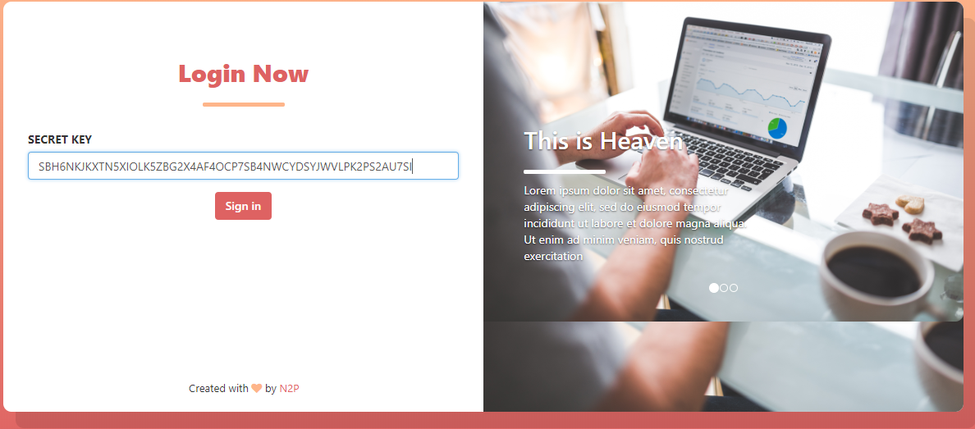

* Đăng nhập thất bại:

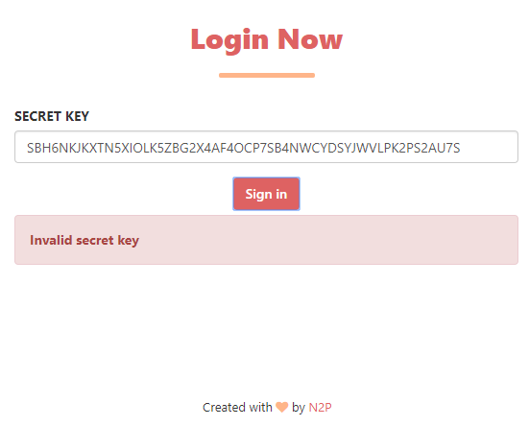

* Đăng nhập thành công:

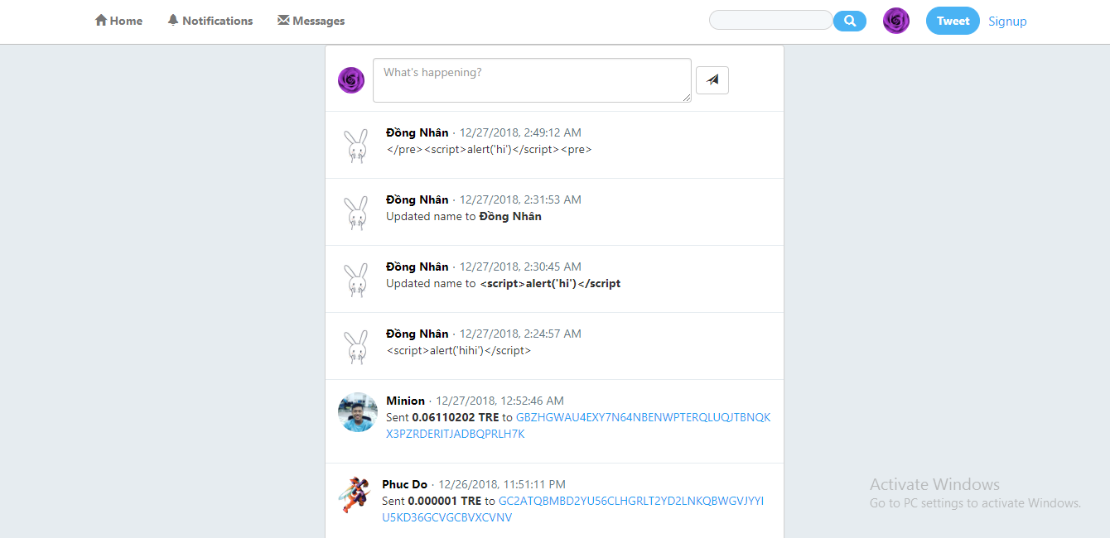

### Lưu thông tin đăng nhập trong local storage

### Đăng xuất: xóa thông tin trong local storage, quay trở lại trang đăng nhập

## Trang cá nhân

### Hiển thị thông tin cá nhân

* Tên hiển thị (nếu có, không có hiện No Name).
* Hình ảnh (nếu có, không có hiện ảnh mặc định).
* Số dư tài khoản (TRE) và Năng lượng ước tính (OXY).
* Danh sách các tài khoản theo dõi.

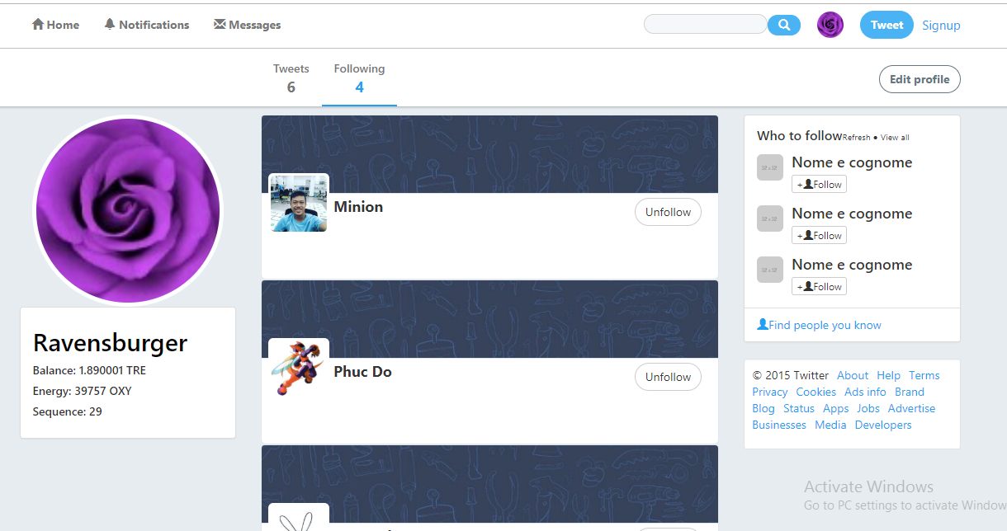

### Hiển thị dòng thời gian và các tương tác (bình luận, phản ứng), xem chi tiết bài viết

* Danh sách bài viết cá nhân:

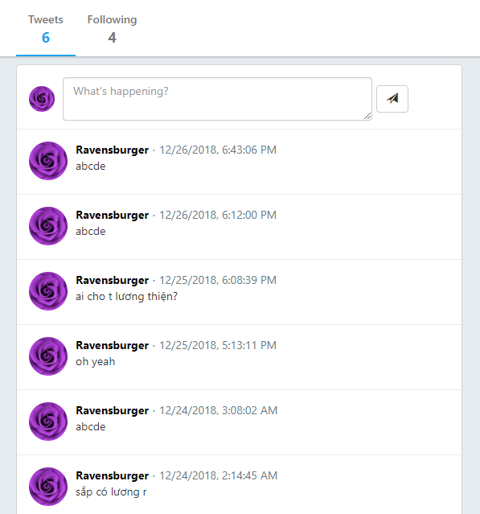

* Chi tiết bài viết (có bình luận và phản ứng)

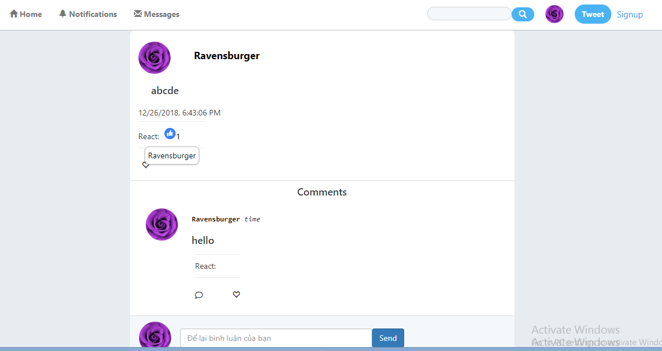

### Đăng bài viết mới

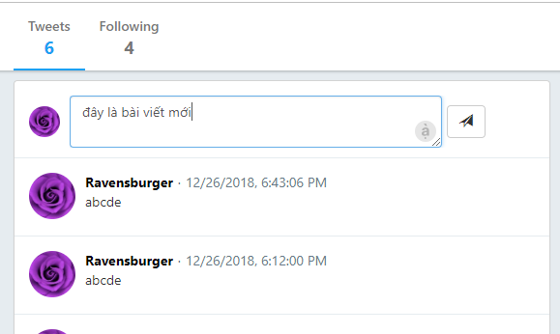

### Chuyển khoản

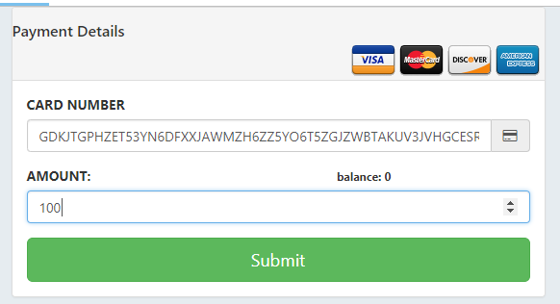

### Cập nhật ảnh đại diện

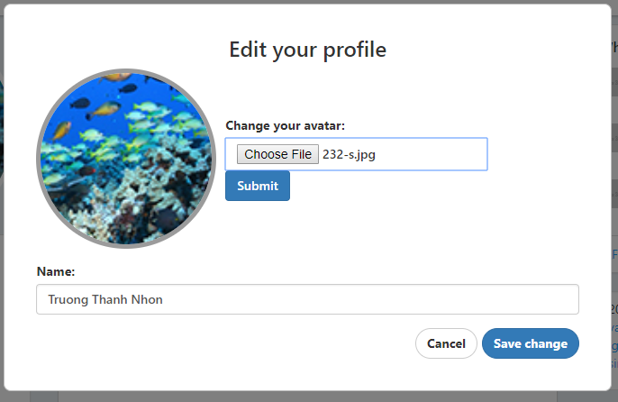

### Cập nhật tên hiển thị

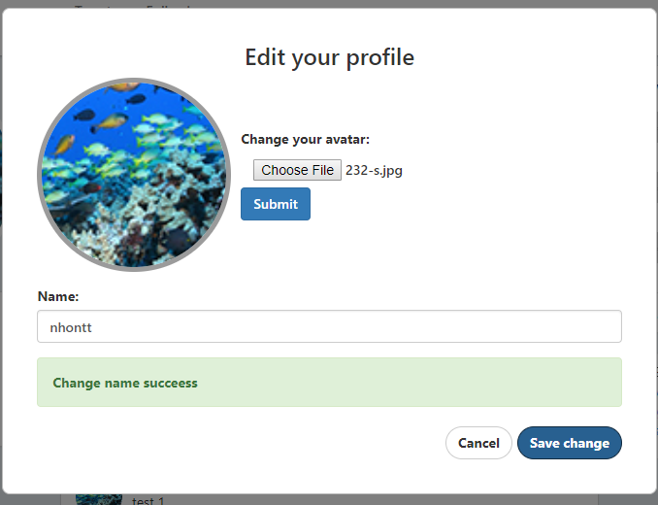

### Thêm xóa người trong danh sách theo dõi

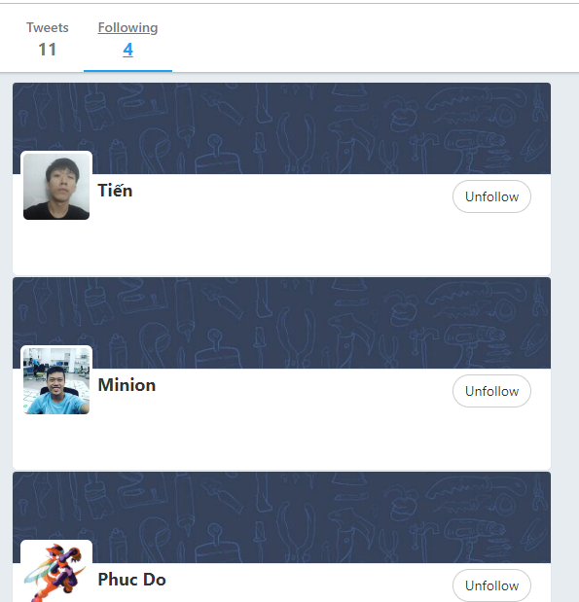

### Tạo tài khoản mới

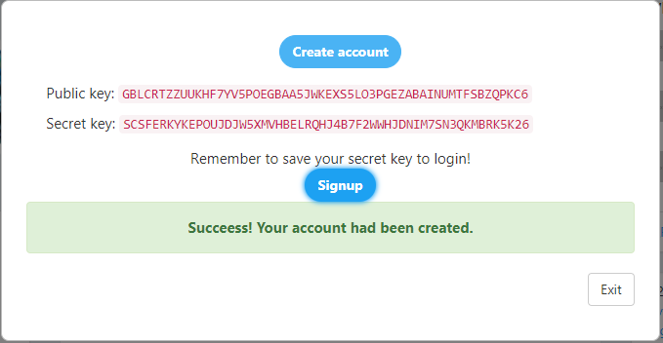

### Tương tác trên bài viết (bình luận, phản ứng)

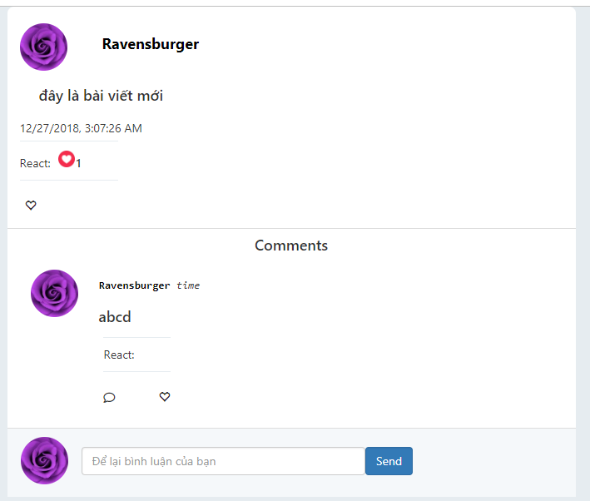

## Lịch sử giao dịch

### Hiển thị lịch sử giao dịch

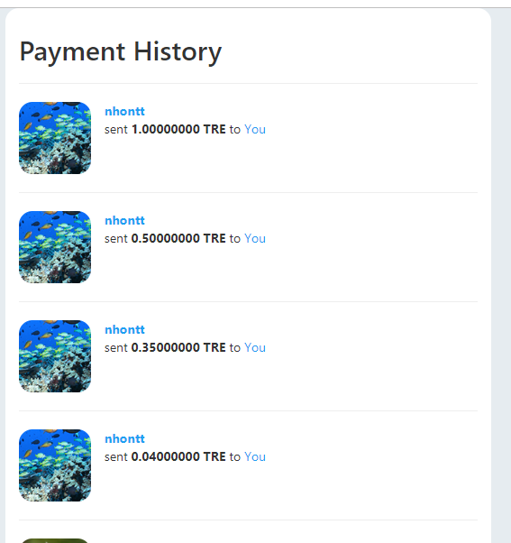

## Dòng thời gian

### Hiển thị các hoạt động công cộng và tương tác

* Hiển thị các hoạt động công cộng:

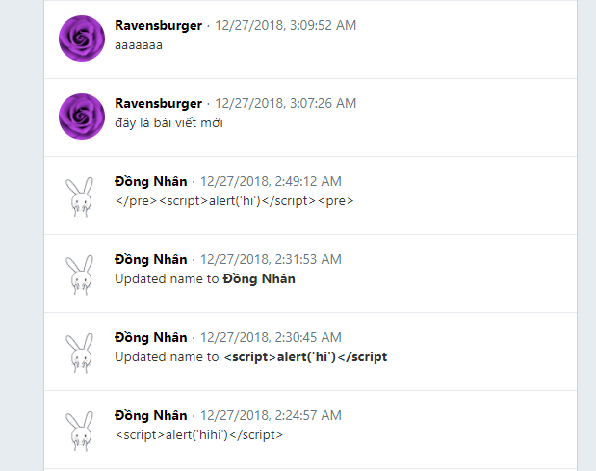

* Chi tiết bài viết:

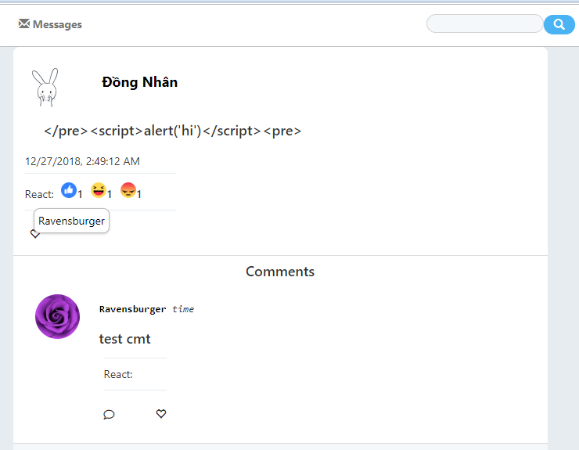

### Tự động tải các hoạt động trước đó khi kéo đến cuối trang

### Tương tác trên hoạt động (bình luận, phản ứng)

## Thông báo

### Giao dịch thất bại

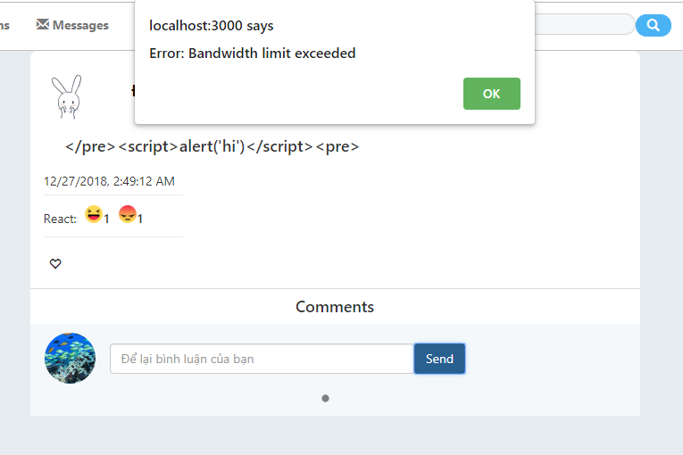

### Tăng giảm số dư

## Hosting

<https://secret-journey-21448.herokuapp.com>

## Tìm kiếm người dùng bằng public key

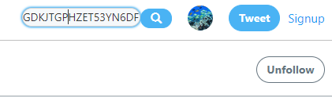

# Bảng phân công công việc

|  |  |  |
| --- | --- | --- |
| **STT** | **Công việc** | **Người thực hiện** |
| 1 | Tạo các transaction và các hàm liên quan | Trương Thành Nhơn – 1512389 |
| 2 | Đăng nhập/Đăng xuất | Nguyễn Văn Phúc -1512405 |
| 3 | Hiển thị thông tin cá nhân | Đỗ Hồng Phúc – 1512402 |
| 4 | Hiển thị dòng thời gian | Nguyễn Văn Phúc -1512405 |
| 5 | Xem chi tiết bài viết và các tương tác | Đỗ Hồng Phúc – 1512402 |
| 6 | Đăng bài viết mới | Trương Thành Nhơn – 1512389 |
| 7 | Chuyển khoản | Nguyễn Văn Phúc -1512405 |
| 8 | Cập nhật ảnh đại diện | Trương Thành Nhơn – 1512389 |
| 9 | Cập nhật tên hiển thị | Trương Thành Nhơn – 1512389 |
| 10 | Thêm xóa người trong danh sách theo dõi | Nguyễn Văn Phúc -1512405 |
| 11 | Tạo tài khoản mới | Đỗ Hồng Phúc – 1512402 |
| 12 | Tương tác trên bài viết | Đỗ Hồng Phúc – 1512402 |
| 13 | Hiển thị lịch sử giao dịch | Nguyễn Văn Phúc -1512405 |
| 14 | Hiển thị các hoạt động công cộng và tương tác | Nguyễn Văn Phúc -1512405 |
| 15 | Tự động tải thêm bài viết | Đỗ Hồng Phúc – 1512402 |
| 16 | Hosting | Trương Thành Nhơn – 1512389 |
| 17 | Tìm kiếm người dùng | Đỗ Hồng Phúc - 1512402 |

# Điểm tự đánh giá

* Điểm trừ: 3.25đ
* Điểm cộng: 0.75
* Điểm = 60%\*(10-3.25+0.75) = **4.5**